Por Gerald E. Vyhmeister, Divinas Maravillas.

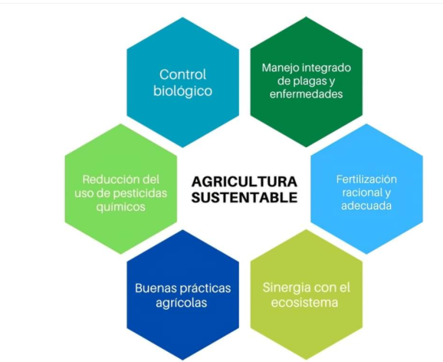
Dibujo extraído del facebook aprendemos sobre cítricos.

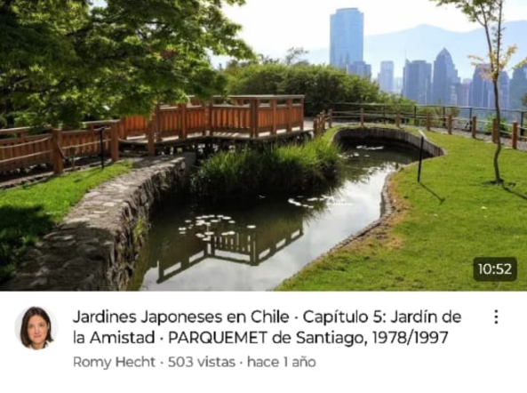
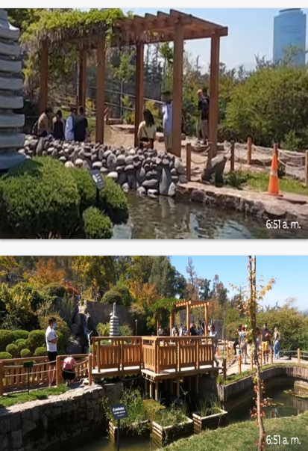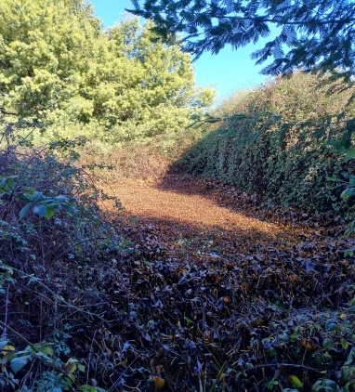

Tranque del sector con planta acuática transformar dando enfoque paisajístico

Debido a que sus raíces son muy profundas, tanto como 40 m, los jarrahs son resistentes a la sequía y son capaces de llevar agua desde las grandes profundidades durante períodos secos.
En los últimos años he leído de manera generalizada que el eucalipto es un árbol que consume gran parte del agua que se acumula en el subsuelo y que evita que crezca vegetación. Figura 1
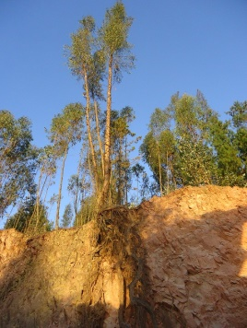
Figura 1. Eucaliptus
.
Un lugar de protección
Bosque de eucalipto para proveer semillas de eucalipto a CONAF al que la requiera (para las costas chilenas por sus brisas de humedad o en algún lugar proisio).
Este destaca por su rápido crecimiento y captura carbono en poco tiempo.
Puesto que es esencial para proteger el medio ambiente.

